Programme de reprise d’activité physique
EBS - U15

Planification

Semaine | Lundi | Mardi | Mercredi | Jeudi | Vendredi | Samedi | Dimanche
Du 29 Juillet au 4 Août | 20’ de footing en aisance respiratoire + étirements | Repos | 20’ de footing en aisance respiratoire + étirements | Repos | Autre activité (Vélo, tennis, natation …)  + étirements | Repos | Repos
Du 5 Août au 11 Août | 2 x 15’ de courses entrecoupées de 3’ de récup (entre 9,5 et 13,5km/h)  + étirements  + abdos, pompes | Repos | 2 x 15’ de courses entrecoupées de 3’ de récup (entre 9,5 et 13,5km/h)  + étirements + abdos, pompes | Repos | Autre activité (Vélo, tennis, natation …)  +étirements | Repos | Repos
Du 12 Août au 18 Août | 7’ : footing en aisance respiratoire  20’ : Fartlek  +étirements + abdos, pompes | Repos | 7’ : footing en aisance respiratoire  20’ : Fartlek  + étirements + abdos, pompes | Repos | 2x 20’ de courses entrecoupées de 3’ de récup entre 10 et 13km/h  + étirements | Repos | Repos

Aisance respiratoire = possibilité de parler pendant la course

Fartlek = Accélération de 15’’ toutes les 3’ puis retour à un rythme de course normal (entre 9,5 et 13,5km/h). Attention, il ne s’agit pas d’un sprint mais d’une accélération à un rythme beaucoup plus soutenu. (15’’ à allure de course soutenue 2’45’’ à allure de course normale (9,5 – 13,5km/h) 15’’ à allure de course soutenue …)

Etirements

Etirements passifs. A partir d’une position de départ confortable il faut étirer lentement et sans à coup le muscle désiré en soufflant. Arrivé à une amplitude maximale tolérée par l’organisme, il faut la tenir pendant 20 secondes. Répéter l’exercice 3 fois après un repos de quelques secondes.

Voici une routine d’étirement :

- Les mollets (= derrière la jambe)
En position assise, genoux fléchies, on va venir attraper ses pieds avec ses mains. Ensuite on pousse ses mains avec ses pieds jusqu’à l’étirement. A ce moment, on va fléchir sa cheville et maintenir la position.

- Les ischios-jambiers (= derrière la cuisse)

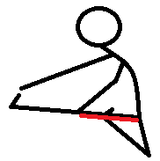
En position assise, la jambe non étirée est en position ‘’tailleur’’, la jambe étirée est tendue. Avec la main de la même latéralité que la jambe étirée on va venir essayée d’attraper son pied jusqu’à l’étirement puis on va maintenir la position.

- Les adducteurs (= côté interne de la cuisse)

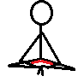
En position assise, on fléchie les genoux, on attrape nos chevilles et on ramène nos talons contre nos fesses. Dos creux. Tenir la position.

- Les quadriceps (= devant de la cuisse)

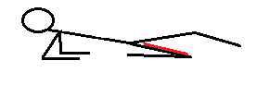
En position assise, on va fléchir la jambe à étirée, l’autre jambe restera en prolongement du corps, genoux déverrouillé. On viendra poser les deux coudes au sol. Tenir la position.

- Les fessiers
En position assise, la jambe non étirée sera tendue. La jambe étirée sera fléchie et on viendra la mettre côté opposée de la jambe tendue. (Si on étire les fessiers de la jambe h=gauche, on viendra placer cette dernière à droite de la jambe droite qui sera tendue.) Dos creux. Pousser son genoux vers l’intérieur (vers la droite dans l’exemple).
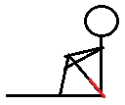

Abdos, pompes

- Gainage :

- Ventral
Dans cette position, maintenir un dos plat, fesses, ischio-jambiers et quadriceps contractés, abdominaux contractés + ventre rentré vers l’intérieur.
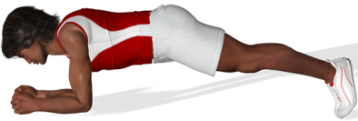

- Latéral
Dans cette position, maintenir un dos plat, fesses, ischio-jambiers et quadriceps contractés, abdominaux contractés + ventre rentré vers l’intérieur. (Penser de changer de côté)
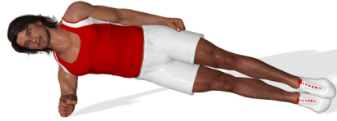
Dans cette position, contracter fesses et ischios-jambiers.
Attention à ne pas trop accentuer la position : pieds entre 5 à 7 cm du sol maximum, de même pour la tête et les bras !!
- Lombaires (Bas du dos)
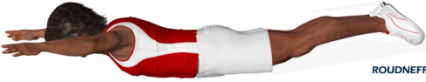

- Abdominaux :
En position assise + chevilles fléchies, bras tendues le long des oreilles (comme pour plonger), remonter le buste (épaule à 15cm du sol max) puis le redescendre. Souffler en remontant le buste et inspirer tout en rentrant le ventre en descendant.
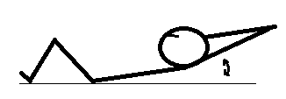

- Pompes :
Bras écarté de la largeur des épaules. Position de départ = bras tendus. Descendre le buste avec une flexion des coudes jusqu’à ce que le torse touche le sol puis remonter jusqu’à la position initiale.
Veiller à conserver un corps ‘’droit’’ : épaules, hanches, genoux et chevilles alignées.
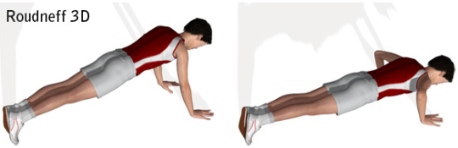

Semaine du 5 au 11 août :

- Gainage ventrale = 20’’ x 3 séries (15’’ de récup entre chaque série)
- Gainage latéral = 20’’ x 3 séries (15’’ de récup entre chaque série)
- Gainage dorsal = 20’’ x 3 séries (15’’ de récup entre chaque série)

- Abdominaux = 10 répétitions x 3 séries (15’’ de récup entre chaque série)

- Pompes = 6 x 4 répétitions (20’’ de récup entre chaque série)

- Mettre 1’ à 2’ de récupération entre chaque exercice.

Semaine du 12 au 18 août :

- Gainage ventrale = 35’’ x 2 séries (20’’ de récup entre chaque série)
- Gainage latéral = 35’’ x 2 séries (20’’ de récup entre chaque série)
- Gainage dorsal = 35’’ x 2 séries (20’’ de récup entre chaque série)

- Abdominaux = 15 répétitions x 3 séries (15’’ de récup entre chaque série)

- Pompes = 10 x 4 répétitions (20’’ de récup entre chaque série)

- Mettre 1’ à 2’ de récupération entre chaque exercice.

Site pour calculer vos trajets (+ vitesse moyenne …) : www.calculitineraires.fr

Bon courage !!!

